Documentazione State Pattern
Cos’è il pattern State
Il pattern State è un pattern comportamentale che permette a un oggetto di cambiare comportamento quando cambia il suo stato interno. In pratica, il comportamento viene spostato in oggetti stato separati.
Problema che risolve
Senza State, spesso si usano molti if o switch per controllare il comportamento in base allo stato corrente. Con State, ogni stato ha la sua logica e il codice risulta più pulito e modulare.
Ruoli principali
Context: l’oggetto principale che contiene lo stato corrente.
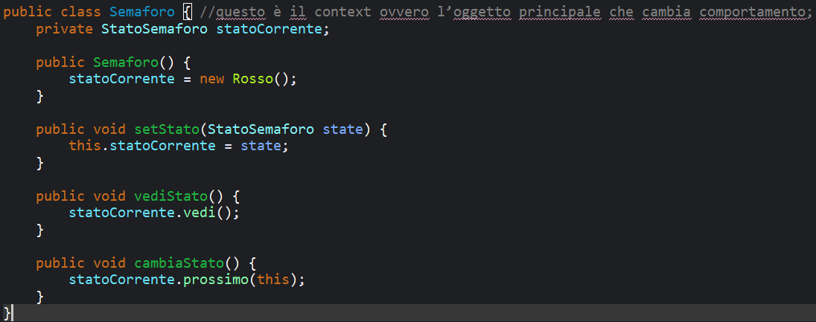
State: interfaccia comune degli stati.
ConcreteState: implementazioni concrete dei diversi stati, come Rosso, Verde e Giallo.
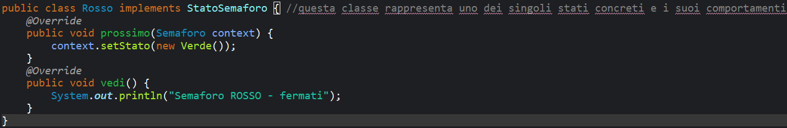
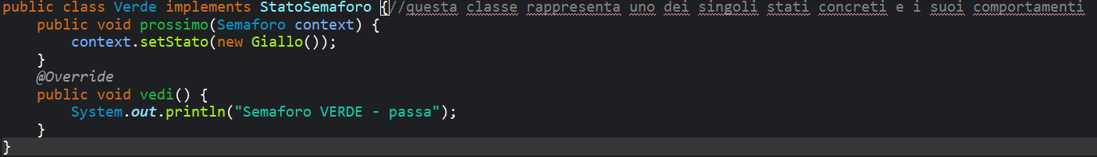
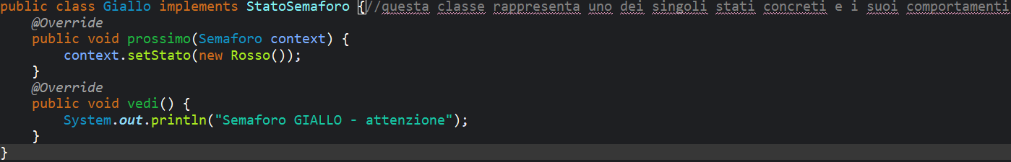
Esempio usato
Nell’esempio del semaforo, il contesto è Semaforo. Gli stati concreti sono Rosso, Verde e Giallo. Ogni stato decide quale sarà il successivo.
Come funziona
Il client lavora sempre con Semaforo. Quando chiama cambiaStato(), il contesto delega la transizione allo stato corrente. Quando chiama vediStato(), il contesto delega allo stato corrente il messaggio da mostrare.
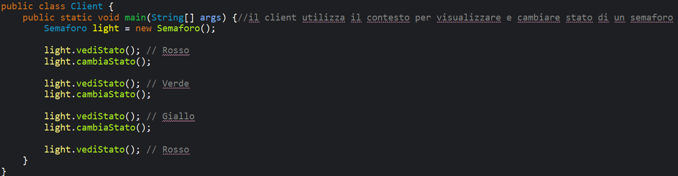
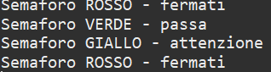
Vantaggi
Riduce i controlli condizionali, separa bene i comportamenti dei diversi stati e rende più semplice aggiungere nuovi stati in futuro.
Conclusione
Il pattern State è utile quando lo stesso oggetto deve comportarsi in modo diverso a seconda della situazione interna in cui si trova.

